LEI Nº 1711 DE 14 DE AGOSTO DE 2025

AUTORIZA O PODER EXECUTIVO MUNICIPAL A ABRIR CRÉDITO ADICIONAL SUPLEMENTAR AO ORÇAMENTO VIGENTE NO VALOR DE R$ 9.120.000,00 (NOVE MILHÕES E CENTO E VINTE MIL REAIS).

O Prefeito do Município de Itapeva/MG, DANIEL PEREIRA DO COUTO, no uso de suas atribuições legais, faz saber que a Câmara Municipal de Itapeva/MG aprovou e ele sanciona seguinte Lei:

Art. 1º. Fica o Poder Executivo Municipal autorizado a abrir por decreto, crédito adicional suplementar no valor de R$ 9.120.000,00 (nove milhões e cento e vinte mil reais) no orçamento vigente, Lei Municipal n.º 1686, de 18 de dezembro de 2024, nas seguintes dotações orçamentárias:

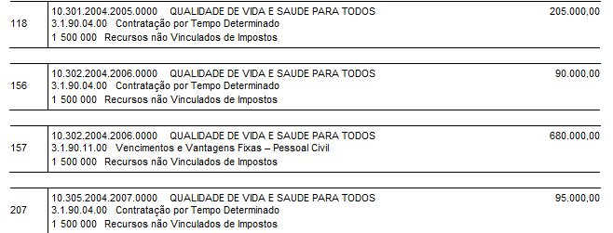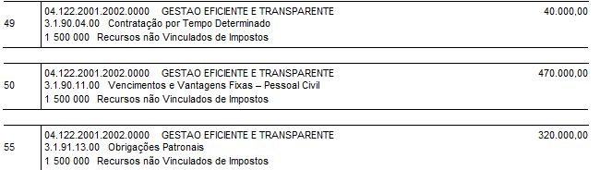
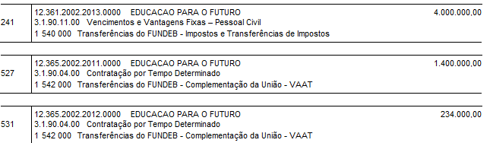

Art. 2º. Os recursos necessários à execução do disposto no Art. 1º desta Lei será a tendência de excesso de arrecadação, conforme Art. 43, §1º, inciso II e §3º da Lei Federal n.º 4.320/64.
TOTAIS POR FONTE
FR 1.540 | Fundeb | 4.950.000,00
FR 1.542 | Compl VAAT | 1.634.000,00
FR 1.500 | Recurso Próprio | 2.536.000,00

Art. 3º. A presente Lei entrará em vigor na data de sua publicação.

Itapeva/MG, 14 de agosto de 2025

DANIEL PEREIRA DO COUTO
Prefeito do Município

C E R T I D Ã O

Certifico que o presente ato foi registrado no Livro de Registro de Decretos, e publicado no Quadro de Avisos e Publicações da Prefeitura Municipal.
Prefeitura Municipal de Itapeva, 14 de agosto de 2025

Alexandre Ribeiro de Patto
Chefe de Gabinete

